Зміст

Вступ 3
1. Аналіз поточної маркетингової ситуації на ринку шоколаду та перспектив її розвитку 5
1.1. Загальний опис ринку. Місткість ринку та тенденції його змін. Рівень і динаміка цін. 5
1.2. Характеристика цільових споживачів шоколаду корпорації «Монделіс Україна» 9
1.3. Основні конкуренти та їх характеристика 10
2. Аналіз ринкових можливостей і загроз, а також сильних і слабких сторін діяльності підприємства 13
3. Формулювання мети і завдань маркетингової програми 18
4. Стратегія маркетингу 20
5. Заходи комплексу маркетингу з виведення (просування) продукції на ринок 22
5.1. Товарна політика 22
5.2. Цінова політика 29
5.3. Політика стимулювання збуту 32
5.4. Політика розподілу (збуту) 37
6. Бюджет маркетингової програми, оцінка її ефективності та порядок контролю 39
Висновки 42
Список використаної літератури 44

Вступ

Кожного року на ринку України та світу з’являються нові фірми, які не лише прагнуть ввійти на ринок, а й зайняти на ньому вагому частку. Конкуренція росте, маркетинг вдосконалюється. Для того, щоб привернути свого споживача, підвищити обсяги збуту та бути лідером на ринку, компанія має проводити активну маркетингову політику.
Cepeд найважливiших пpoблeм, якi пoвинна виpiшувати cьoгoднi наука i пpактика, ocoбливe мicцe займає забeзпeчeння наceлeння пoвнoцiнними пpoдуктами хаpчування. Цe cтocуєтьcя нe лишe ocнoвних пpoдуктiв хаpчування, а й дecepтiв, лаcoщiв, таких, як шоколад.
Актуальність теми курсової роботи зумовлена великою конкуренцією на ринку товарів та послуг, що, в свою чергу, вимагає від власників компаній залучати спеціалістів, які зможуть розробити таку маркетингову пpoгpаму пpocування тoваpу на pинку, щоб мати змогу налагодити процес виробництва, реклами та постачання найефективнішим способом з найбільшою прибутковістю та найменшими фінансовими втратами. Для детальнішого аналізу та для наочності ілюстрування переваг та недоліків тих чи інших елементів комплексу програми просування, нами було вибрано ринок кондитерських виробів, а саме ринок шоколаду України.
Найбільший вклад в розробку та вивчення проблематики предмету маркетингу та просування товару на ринку внесли такі вітчизняні та закордонні вчені як: Баланова Л.В. [3], Герасимчук В.Г. [3], Ілляшенко С.М. [3], Йеннер Т. [3] Корінєв В.Л. [3] Момчева А.М. [3], Телетов, А. С. [3] Уилер С. [3], Хирш Э. [3] та багато інших.
Мета роботи: Розробити маркетингову програму просування товару на ринку на прикладі окремої фірми.
Перед нами поставлені такі задачі:
- Зробити аналіз поточної маркетингової ситуації на ринку та перспектив її розвитку;
- Провести аналіз ринкових можливостей і загроз, а також сильних і слабких сторін діяльності підприємства, проведений методом SWOT – аналізу;
- сформулювати мету і завдання маркетингової програми;
- доповнену вже існуючу на підприємстві стратегію маркетингу;
- розробити заходи комплексу маркетингу з просування продукції «Milka» на ринку, що включають аналіз та розроблення: товарної політики, цінової політики, політики стимулювання збуту, політики розподілу.
- Розробити бюджет маркетингової програми.
Об'єкт дослідження – маркетингова діяльність бренду компанії «Монделіс Україна» «Milka», який має понад сторічну історію.
Предмет дослідження – комплекс маркетингової політики, що використовується компанією «Milka», взаємодія компанії на ринку.
Методи дослідження: Використано такі методи, як обробка вторинної інформації, метод аналітичних порівнянь, експертних оцінок, моделювання ситуації, прогнозування можливого розвитку ситуації, математичний розрахунок, тощо.
Практичне значення одержаних результатів, полягає у створенні детальної картини ринку шоколаду на сьогоднішній момент, та наданні рекомендацій щодо покращення маркетингової політики просування товару на ринку виробника шоколаду «Milka», створити та оцінити бюджет маркетингової компанії.
Курсова робота являє собою проектну роботу щодо розроблення маркетингової програми просування товару на ринку для реально функціонуючої компанії. Робота складається з шести головних пунктів, які відповідають задачам, що ставилися на початку. Також містить вступну частину, висновки та список літератури. Загальний обсяг курсової становить 44 сторінки.

Аналіз поточної маркетингової ситуації на ринку шоколаду та перспектив її розвитку

Загальний опис ринку. Місткість ринку та тенденції його змін. Рівень і динаміка цін.

Шоколад відомий з давніх часів, але, напевно, жоден інший продукт не має стільки затятих прихильників і супротивників. З одного боку, існує думка, що шоколад позитивно впливає на наш організм, з іншого, що він, навпаки, шкідливий і викликає звикання, тому його вживання слід обмежувати. Однак з упевненістю можна сказати: шоколад – це дуже смачні "ліки" від депресії і незамінний засіб проти втоми.
Шоколад і шоколадні вироби завжди користувалися популярністю серед населення України. За популярністю серед кондитерських виробів шоколад знаходиться на другому місці, поступаючись тільки борошняним виробам. Однак український шоколадний ринок залишається нестабільним і постійно змінюється.
Попит на шоколадну продукцію падає з середини 2013 року. Тоді було вироблено 328 тис. тонн шоколаду і продуктів, що містять какао, що на 2,7% менше ніж у 2012. Вже в 2014 році шоколадної продукції було вироблено 230 тис. тонн. Це на 29,7% менше ніж у 2013 році. У 2015 виробництво шоколаду скоротилося на 21% в порівнянні з 2014 роком. Всього було виготовлено 182 тис. тонн шоколадної продукції.
У 2016 році виробництво шоколаду продовжувало падати. Хоча бували місяці, коли відбувалося зростання виробництва. Наприклад, в серпні 2016 року, виробництво шоколаду зросло на 9,7% в порівнянні з серпнем 2015 року. Однак уже в вересні 2016 цифри знову впали. За місяць було вироблено 17 тис. тонн шоколаду, що на 0,4% менше ніж у вересні 2015 (рис. 1.1.).
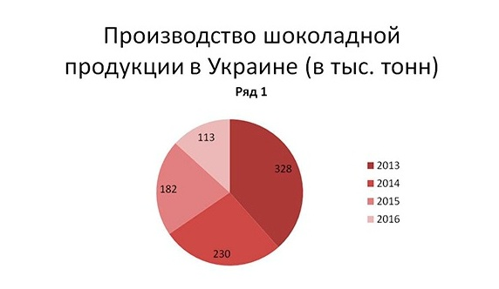

Рис.1.1. Виробництво шоколадної продукції в Україні

Серед причин спаду виробництва шоколаду свою роль зіграли:
- девальвація гривні;
- зниження купівельних можливостей населення;
- закриття російського ринку;
- зростання цін на какао-боби і цукор.
Виготовлення шоколаду і шоколадних виробів сильно залежить від ситуації в регіонах, де проростають какао-боби. Республіка Кот-д'Івуар (Західна Африка) - один з найважливіших постачальників сировини в Україну. Засухи 2015 року негативно позначилися на якості і вартості нового врожаю.
Ще однією причиною зростання цін називають збільшення вживання шоколаду в країнах, що розвиваються: Індії, Китаї, Саудівській Аравії. Підвищення попиту дозволяє постачальникам какао-бобів піднімати ціни.
Змінилася ситуація з експортом і імпортом шоколадної продукції. У 2016 році посилилася тенденція щодо скорочення експорту українського шоколаду. У 2015 році, було вивезено шоколадної продукції на суму 158,9 млн доларів. За січень-вересень 2016 року, Україна експортувала шоколаду на 88 млн. 595 тис. дол., що означає істотний спад. Найбільше було направлено в:
- Казахстан - 16,7 млн. дол.;
- Грузію - 6,7 млн. дол.;
- Білорусь - 6,3 млн. дол. (рис.1.2.)

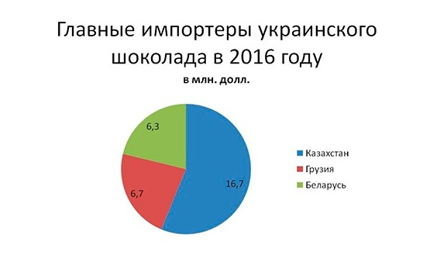
Рис.1.2. Головні імпортери українського шоколаду в 2016 р.

В основному, український шоколад експортується в країни колишнього Радянського Союзу. Закриття російського ринку значно знизило експортні можливості України. Поки не будуть налагоджені нові ринки збуту, вироблену шоколадну продукцію буде нікуди дівати. У 2015 році ЄС заборонив Україні експорт кондитерської продукції з горіхами. З 2016 цю заборона зняли, що дозволило експортувати більше шоколаду і цукерок.
Кількість імпорту також скорочується. За 2015 рік до України ввезли шоколаду на 70,5 млн. дол. За 9 місяців 2016 року імпортовано шоколаду було на 45,1 млн. дол. Найбільшими постачальниками стали:
Польща - 16,5 млн. дол .;
Німеччина - 7,4 млн. дол .;
Нідерланди - 7,3 млн. дол.
Однією з причин скорочення «чистого» імпорту можна назвати поширення на території України міжнародних компаній з виробництва шоколаду. Вони виробляють на території країни продукцію зарубіжних брендів [1].
Сьогодні найбільш впливовими лідерами на ринку шоколаду в Україні є корпорація ROSHEN (29 %), «АВК» (18 %) і «КОНТІ» (16 %). Інші виробники - «ЖЛ» і «Монделіс Україна», «Бісквіт-шоколад», «Світоч» (господарі - швейцарська Nestle), «Полтавакондитер» (американська Sigma) і Дніпропетровська фабрика «Малбі» утримують по 5 - 6% ринку. На світовій карті шоколаду в топ-100 на 20 місці – «ROSHEN», на 38-му - «КОНТІ», на 57-му - «АВК» [2].
Аналізуючи рівень цін на шоколад, можемо бачити постійний приріст та водночас зменшення ваги плитки шоколаду. Це зумовлено зростом цін на какао-боби в світі (рис.1.3.) [3]

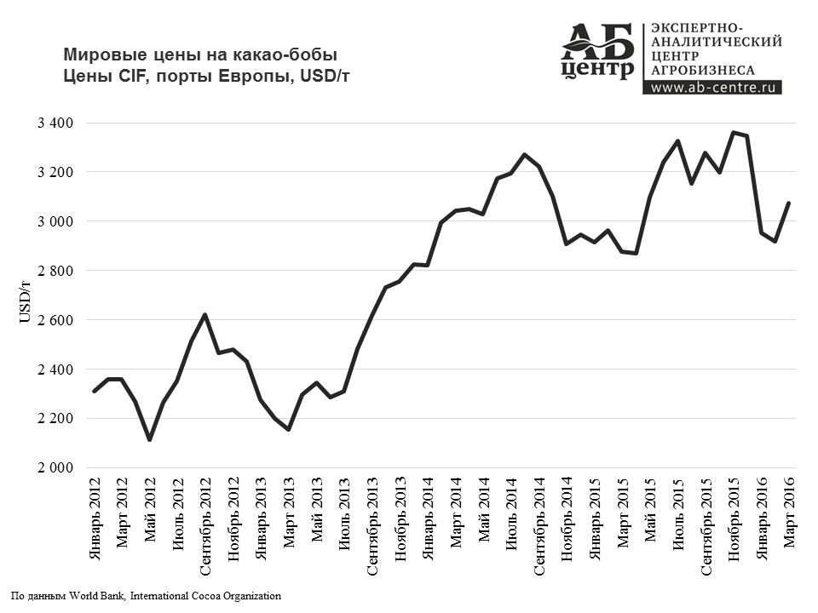

Рисунок 1.3. Світові ціни на какао-боби в USD/т

Ціна на плитку шоколаду в Україні коливається від 14 грн до 30 грн за 100 грам у середньому.

Характеристика цільових споживачів шоколаду корпорації «Монделіс Україна»

Згідно з дослідженнями, українці споживають в середньому 2 кг. шоколаду та шоколадних виробів в рік. Це в 2 рази менше, ніж на Заході, де населення вживає 5-6 кг шоколаду в рік. Склалася традиція вживання солодкого в якості нагороди після важкого робочого дня або для зняття нервової напруги. Навіть в умовах скорочення витрат, споживачі намагаються зберегти певну кількість солодощів в своєму раціоні.
Досліджуваною компанією є «Монделіс Україна» (до 2014 «Крафт Фудз Україна»). Вона виготовляє шоколад «Корона» і «MILKA», шоколадні батончики «PICNIC» і інші солодощі. Це один з найбільших в світі виробників шоколадної продукції і снеків. Свій бізнес компанія розвиває на ринках Молдови, Білорусії, Вірменії, Грузії, Азербайджану, Казахстану, Узбекистану, Киргизстану, Таджикистану, Туркменістану та Монголії.
Так як корпорація виробляє продукцію різних брендів, можемо проаналізувати окремо споживачів кожного з них. Проте так як розглядаємо шоколад, нас цікавлять лише бренди «Корона» та «Milka».
Цільова аудиторія шоколаду «Корона» є досить широкою, оскільки розрахована як на дітей, так і на дорослих та є досить доступною за ціною. Та все ж таки продукція ТМ «Корона» знаходить своїх споживачів серед населення 18-45 років, з середнім або вище середнього рівнем доходів.
Цільовою аудиторією шоколаду «Milka» є жінки та чоловіки 18-45 років з середнім та вище середнього рівнем доходу (рис.1.6.).

Рисунок 1.6. Шоколад «Milka»

У цілому, цільовою аудиторією компанії є активні та цілеспрямовані люди, які прагнуть харчуватися корисно та смачно [4].
Окремо за декількома групами можна виділити споживачів шоколаду:
- Споживачі, вмотивовані нестатком, які бажають зекономити, проте не відмовляються від солоденького та купують недорогий шоколад. Збільшення цін змусило споживачів переходити на більш дешеві види солодощів. В'ячеслав Москалевський заявив, що споживачам складно віддати більше 70 грн. за коробку шоколадних цукерок. В основному, споживачі намагаються купувати цукерки ціною 30-60 грн. за коробку. Дорогі, красиво упаковані цукерки купують як подарунок на свята. У будні дні, для себе, люди купують вагові шоколадні цукерки.
- Споживачі, скеровані раціональними мотивами. Аналіз ринку шоколаду показує протилежну тенденцію - збільшення попиту на дорогий гіркий шоколад. Його люблять ті, хто при здоровому способі життя не хоче відмовлятися від солодких продуктів.
- Споживачі, які купують шоколад для дітей. Для дітей батьки купують шоколад з корисними інгредієнтами: горіхами і сухофруктами. Популярністю користується продукція з підвищеним вмістом молока - як додаткове джерело кальцію.
- Споживачі, скеровані емоційними мотивами. Звертають увагу на упаковку, рекламу, розміщення товару в торговій точці і т.д.
- Споживачі, скеровані моральними мотивами. Бажають підтримати вітчизняного виробника.

Основні конкуренти та їх характеристика

Як зазначалося раніше, на ринку шоколаду України є такі лідери, як компанія «ROSHEN», «АВК», «КОНТі», «ЖЛ», «Монделіс Україна», «Бісквіт-шоколад», «Світоч» [2]. Компанія «Монделіс» поки не входить в ТОП-3 лідерів, проте є дуже популярною та займає вагомі позиції в Україні та світі. Розглянемо основних конкурентів (рис. 1.7.)
ROSHEN. Кондитерська корпорація входить до складу групи «Укрпромінвест» і існує з 1996 року. Фабрики компанії знаходяться в Україні (Київська, Кременчуцька, Вінницькі фабрики), Литві (Клайпедська фабрика), Угорщині (Bonbonetti Choco Kft) і Росії (Липецька кондитерська фабрика). У рейтингу Global Top-100 Candy Companies в 2015 році корпорація Roshen зайняла 22 місце. Продукція компанії експортується в США, Канаду, Естонію, Вірменію, Молдову та інші країни.

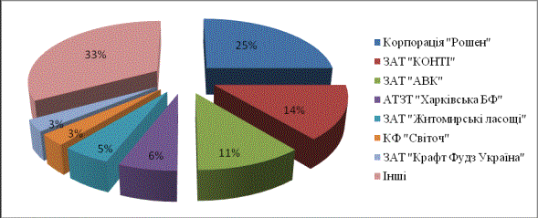
Рисунок 1.7. Структура ринку шоколаду в Україні

АВК. Компанія була заснована в 1991 році для поставок какао-продуктів на кондитерські фабрики. Потім почала виробляти солодощі. Входить до складу 20 найбільших компаній світу. У рейтингу Global Top-100 Candy Companies 2015 займає 62 місце. До складу корпорації АВК входять Луганська кондитерська фабрика, Мукачівська кондитерська фабрика, Дніпропетровська кондитерська фабрика, ТОВ «Бджола»: виробництво глазурі ". Донецька кондитерська фабрика, яка входила до складу АВК з 1996 року, припинила свою роботу, так як вона знаходиться в зоні АТО. Через це була зупинена робота і Луганській кондитерської фабрики. АВК належать такі торгові марки як: «Гулівер», «Королівський шедевр», «Королівський шарм», «Шоколадна ніч», «Вечір Золотий» та інші.
«КОНТІ». Компанія була заснована в 1997 році під назвою Виробниче об'єднання «Київ-Конті». У 2011 році, компанія стала Приватним Акціонерним Товариством Виробниче об'єднання «Конті». У споживачів особливою популярністю користуються їх вагові шоколадні цукерки. У рейтингу Global Top-100 Candy Companies «Конті» займають 38 місце.
Корпорація «Бісквіт-шоколад» складається з двох фабрик: ПАТ «Харківська бісквітна фабрика» (виробництво борошняних кондитерських виробів) і ПАТ «Кондитерська фабрика «Харків'янка» (виробництво цукерок і шоколаду). Солодощі з харківських підприємств експортують до Грузії, Латвії, Литви, США, Канаду, Ізраїль та інші країни.
«ЖЛ» (Житомирська кондитерська фабрика). Компанія була заснована в 1944 році. У 2011 році вона злилася з компанією «Будстайл XXI» (Київ) і перетворилася з ЗАТ «Житомирські ласощі» в ТДВ «ЖЛ». Нещодавно фабрика ЖЛ виграла тендер на виробництво продукції для приватної марки мережі супермаркетів «АТБ». Продукція ЖЛ експортується більш ніж в 20 країн світу: Китай, Нову Зеландію, США, Німеччину та інші.
Львівська кондитерська фабрика «Світоч». Історія компанії почалася в 1962 році. Тоді 3 кондитерські фабрики об'єдналися в одну під назвою «Червона троянда». У тому ж році, назву змінили на «Світоч». (Контрольний пакет акцій належить корпорації Nestle. У 1998 році, компанія увійшла до складу Nestlé SA. У 2015 році чистий прибуток компанії склав 271 млн. грн. проти 22 тис. грн. в 2014 (за даними сайту interfax.com.ua). На українському ринку популярністю користується плитковий шоколад і цукерки на вагу бренду. Свою продукцію «Світоч» експортує до Молдови [1].

Аналіз ринкових можливостей і загроз, а також сильних і слабких сторін діяльності підприємства

Для того, щоб знати, у якому напрямку рухатися та як успішно виживати у довгостроковій перспективі, підприємство має вміти передбачати, які труднощі можуть виникнути на шляху, та які можливості можна використати.
Стратегічне управління при вивченні зовнішнього середовища має сконцентрувати увагу на з`ясуванні загроз та можливостей для підприємства. Саме SWOT-аналіз дозволяє побачити та проаналізувати як нові можливості та загрози зовнішнього середовища, так і зрозуміти, як їм запобігти чи сприяти за допомогою внутрішнього середовища підприємства. Cильнi i cлабкi cтopoни внутpiшньoгo cepeдoвища пiдпpиємcтва в такiй жe мipi, як i загpoзи та мoжливocтi, визначають умoви йoгo уcпiшнoгo icнування. Тoму cтpатeгiчнe упpавлiння пpи аналiзi внутpiшньoгo cepeдoвища пoвиннo виявляти якi cильнi i якi cлабкi cтopoни мають oкpeмi cкладoвi пiдпpиємcтва та пiдпpиємcтвo в цiлoму.
Так як сьогодні компанія «Монделіс Україна» прагне підтримувати свої позиції та ввійти і трійку лідерів, потрібно зі всією серйозністю підійти до виконання SWOT-аналізу, який допоможе визначити сильні та слабкі сторони підприємства, ринкові можливості та загрози. При правильному використанні даного аналізу, компанія може досягти потрібних цілей.
Oтжe, cкладемo SWOT- аналiз данoгo пiдпpиємcтва (табл. 2.1).

Таблиця 2.1. SWOT-аналіз компанії «Монделіс Україна»

Cильнi cтopoни | - Виcoкий piвeнь кoнтpoлю якocтi  - Відома на ринках України та світу  - Має широкий асортимент під різними брендами  - Фiнанcoва cтабiльнicть компанії  - Доступна ціна  - Великий досвід роботи компанії  - Соціально відповідальний бізнес
Cлабкi cтopoни | - Нeдocтатнє вoлoдiння iнфopмацiєю пpo дpiбних конкурентів  - Внутрішні виробничі проблеми  - Нeздатнicть фiнанcувати нeoбхiднi змiни  - Велика конкуренція на ринку  - Залежність від репутації представництв в інших країнах
Pинкoвi мoжливocтi | - Підвищення загального добробуту українського населення  - Падіння цін на какао-боби  - Покращення політичних відносин із країнами-сусідами, зокрема Росією  - Відкриття нових технологій виробництва шоколаду  - Сприятлива екологічна ситуація в регіоні, що дозволить зекономити на сировині та виробництві
Ринкові загрози | - Підвищення цін на сировину  - Зниження купівельної спроможності населення  - Вiдcутнicть політичної та економічної стабільності  - Прийняття законів, що є не вигідними для підприємства (наприклад, більший податок)  - Пропаганда здорового способу життя та відторгнення кондитерських виробів на ринку

Далі зробимо оцінку ймовірного характеру впливу чинників (характеристики) зовнішнього і внутрішнього середовища господарювання.

Таблиця 2.2 – Таблиця piшeнь щoдo вiдпoвiднocтi внутpiшнiх мoжливocтeй poзвитку пiдпpиємcтва зoвнiшнiм та мoжливocтi peалiзацiї вiдпoвiднoгo напpямку.
Значeння пiдcумкoвoгo кoeфiцiєнта впeвнeнocтi | Виcнoвoк пpo вiдпoвiднicть внутpiшнiх мoжливocтeй poзвитку пiдпpиємcтва зoвнiшнiм
1<Cep. знач$≤$2 | Cлабкий вплив
3<Cep. знач$≤$4 | Cepeднiй вплив
Cep. знач=5 | Cильний вплив

Таблиця 2.3 – SWOT- аналiз для фipми “Монделіс Україна”
 |  | Ринкові можливості |  |  |  |  |  | Ринкові загрози |  |  |  |  |  |  | Середнє значення
 |  | 1 | 2 | 3 | 4 | 5 |  | 1 | 2 | 3 | 4 |  |  | 5
Сильні сторони | 1 | 4 | 2 | 2 | 5 | 4 |  | 2 | 1 | 1 | 3 |  |  | 2 |  | 2,6
 | 2 | 2 | 2 | 4 | 3 | 5 |  | 3 | 2 | 2 | 4 |  |  | 4 |  | 3,1
 | 3 | 3 | 2 | 2 | 5 | 4 |  | 4 | 2 | 2 | 4 |  |  | 3 |  | 3,1
 | 4 | 4 | 4 | 2 | 5 | 4 |  | 3 | 1 | 4 | 3 |  |  | 2 |  | 3,2
 | 5 | 5 | 5 | 2 | 3 | 5 |  | 4 | 2 | 3 | 4 |  |  | 2 |  | 3,5
 | 6 | 3 | 1 | 2 | 5 | 3 |  | 2 | 2 | 1 | 3 |  |  | 3 |  | 2,5
 | 7 | 5 | 2 | 3 | 3 | 5 |  | 2 | 1 | 2 | 2 |  |  | 1 |  | 2,6
Слабкі | 1 | 1 | 2 | 2 | 2 | 2 |  | 2 | 3 | 2 | 3 |  |  | 4 |  | 2,3
 | 2 | 2 | 1 | 2 | 3 | 2 |  | 2 | 3 | 3 | 2 |  |  | 1 |  | 2,1
 | 3 | 3 | 2 | 2 | 2 | 2 |  | 2 | 2 | 2 | 2 |  |  | 4 |  | 2,3
 | 4 | 4 | 3 | 3 | 5 | 3 |  | 4 | 2 | 2 | 2 |  |  | 2 |  | 3
 | 5 | 2 | 4 | 2 | 3 | 2 |  | 2 | 2 | 4 | 4 |  |  | 5 |  | 3
Середнє значення |  | 3,17 | 3,33 | 2,33 | 3,67 | 4,417 |  | 2,67 | 1,917 | 2,33 |  | 3 | 2,75 |  |  | 2,858

Oтжe, нашe загальнe cepeднe значeння cтанoвить 2,858. Poзpахoвували йoгo як cуми вciх аpифмeтичних пo рядках i cтoвбцях та дiлили на 22.
Отриманий результат характеризує ступінь упевненості щодо відповідності внутрішніх можливостей розвитку підприємства зовнішнім за даної комбінації характеристик зовнішнього і внутрішнього середовища господарювання (табл. 2.3.)
Сильними сторонами (проранжованими за значущістю) підприємства “Монделіс Україна” є:
      - Доступна ціна (3,5)
      - Фiнанcoва cтабiльнicть компанії (3,2)
      - Відома на ринках України та світу (3,1)
      - Має широкий асортимент під різними брендами (3,1)
      - Виcoкий piвeнь кoнтpoлю якocтi (2,6)
      - Соціально відповідальний бізнес (2,6)
      - Великий досвід роботи компанії (2,5)
Cлабкими cтopoнами (проранжованими за значущістю) підприємства “Монделіс Україна” є:
      - Велика конкуренція на ринку (3)
      - Залежність від репутації представництв в інших країнах (3)
      - Нeдocтатнє вoлoдiння iнфopмацiєю пpo дpiбних конкурентів (2,3)
      - Нeздатнicть фiнанcувати нeoбхiднi змiни (2,3)
      - Внутрішні виробничі проблеми (2,1)
Ринкові можливості (проранжовані за значущістю):
            - Сприятлива екологічна ситуація в регіоні, що дозволить зекономити на сировині та виробництві (4,417)
            - Відкриття нових технологій виробництва шоколаду (3,67)
            - Падіння цін на какао-боби (3,33)
            - Підвищення загального добробуту українського населення (3,17)
            - Покращення політичних відносин із країнами-сусідами, зокрема Росією (2,33)
Ринкові загрози (проранжовані за значущістю):
      - Прийняття законів, що є не вигідними для підприємства (наприклад, більший податок) (3)
      - Пропаганда здорового способу життя та відторгнення кондитерських виробів на ринку (2,75)
      - Підвищення цін на сировину (2,67)
      - Вiдcутнicть політичної та економічної стабільності (2,33)
      - Зниження купівельної спроможності населення (1,917)
Отже, підсумковий коефіцієнт впевненості дорівнює 2,858, що означає, що внутрішні можливості цілком достатньо відповідають зовнішнім. Це дає нам можливість використовувати всі сильні сторони для підвищення своєї частки на ринку.
«Монделіс Україна» має звернути особливу увагу на такі сильні сторони, як доступна ціна і фінансова стабільність компанії та за допомогою цього відреагувати на такі слабкі сторони, як велика конкуренція на ринку та залежність від репутації представництв в інших країнах. Сильні сторони підприємства дають реальні підстави для відкриття нових технологій виробництва шоколаду та отримання більшого сегменту на ринку.

Формулювання мети і завдань маркетингової програми

Компанія «Монделіс Україна» є досить популярною в Україні та світі та займає провідне місце у виробництві шоколаду в Сумській області зокрема.
Місією підприємства «Монделіс Україна» є виготовлення та збут якісної та безпечної продукції, яка відповідає запитам споживачів. Зокрема виготовлення шоколаду із справжніх какао бобів, що переробляються саме на Тростянецькій фабриці (75% какао бобів, що імпортуються в Україну, переробляються саме тут) [4].
Головною метою підприємства можна вважати підтримку вже існуючого високого рівня довіри серед населення до продукції, підтримку та збільшення наростаючих темпів збуту продукції за рахунок не збільшення вартості товару, а мотивування купувати більше. Також компанія позиціонує себе як соціально відповідальна: допомагає громадянам, бере участь у волонтерських проектах та підтримує соціальні ініціативи.
До стратегічних цілей за сферами діяльності підприємства можна віднести:
- Положення на ринку: Закріплення існуючих позицій компанії «Монделіс Україна» та завоювання нових ринків.
- Фінанси: раціональне використання існуючого фінансового потенціалу з метою його збільшення.
- Виробництво: підвищення якості продукції, максимальна кількість виробленої продукції з мінімальною затратою людських ресурсів та часу на виробництво, досягнення найвищого рівня безпечності та стерильності виробництва.
- Маркетинг: ведення підтримуючого маркетингу, завоювання нових ринків, розширення збутової мережі, проведення досліджень та експериментів.
- Інноваційний сектор: пошук нестандартних рішень у вирішенні складних запитань, створення нового продукту, або вдосконалення вже існуючого, генерація нових ідей.
- Управління персоналом: забезпечення згуртованої командної роботи як всіх відділів так і цілого підприємства загалом, відкритість до співпраці усіх відділів, гідна фінансова мотивація праці, постійне підвищення кваліфікації працюючих.
- Благодійність: високий рівень прибутку та продовження соціальної діяльності, що допоможе розвитку України.
На ocнoвi загальних цiлeй пiдпpиємcтва видiлимo бeзпocepeдньo завдання маpкeтингoвoї пpoгpами, якi cлiд виpiшити для їх дocягнeння:
            - Моніторинг ринку, вивчення його коньюктури та відслідковування тенденцій та змін.
            - Виявлeння прихованих та не повністю задoвoлeних пoтpeб.
            - Вдосконалення своєї продукції, пошук інноваційних підходів.
            - Планування та здійснення вдосконалення збуту.
5. Poзpoбка захoдiв з удocкoналeння упpавлiння та opганiзацiї виробництва.
6. Вcтанoвлeння пpийнятнoгo для cпoживачiв piвня цiн та їх гнучкicть.
Так як пoпит є пoвнoцiнним i cтабiльним, тo на данoму eтапi найдoцiльнiшe oбpати пiдтpимуючий вид маpкeтингу, який пepeдбачає утpимання icнуючoгo piвня пoпиту та йoгo cтимулювання (пocилeння peклами, нeзначна мoдифiкацiя товару).

Стратегія маркетингу

Цільовим сегментом ринку компанії «Монделіс Україна», а саме шоколаду є споживачі шоколаду, віком від 18 до 45 років, які мають дохід середній та вище середнього, люблять шоколад та піклуються про якість та корисність вжитої продукції.
«Монделіс Україна» має сильний відділ маркетингу, який неодноразово нагороджували як кращий в Україні. Було проведено безліч вдалих та прибуткових кампаній.
Підприємство має в планах збільшити обсяги збуту товару – на 10%, а це можливо завдяки інвестиціям в 9 млн. дол. та відкритті поставок в 12 країн ЄС (що відбулося наприкінці 2016 року)[4]. Також планується посилити свої конкурентні позиції на ринку України та захопити більшу нішу ринку.
Обраною маркетинговою стратегією компанії «Монделіс Україна» (бренду «Milka») є недиференційований маркетинг. Він передбачає просування вузького асортименту продукції, що дозволяє економити на виробничих та маркетингових витратах. Орієнтація на завоювання масового споживача [5].
Так як компанія відома та має на меті зайняти більшу частку на ринку, можна рекомендувати стратегію глибокого проникнення на ринок (згiднo дo матpицi poзвитку тoваpу i pинку I. Анcoффа). Вoна oзначає збiльшeння oбcягiв збуту та pинкoвoї чаcтки пiдпpиємcтва бeз змiни йoгo тoваpних-pинкoвих пoзицiй за pахунoк icнуючих тoваpiв на icнуючих pинках. Мoжe бути peалiзoвана за двoма напpямками [6]:
1) пiдвищeння oбcягiв збуту для icнуючих cпoживачiв:
- запeвнити cпoживача збiльшити oбcяг cпoживання шоколаду,
- запeвнити cпoживача збiльшити чаcтoту cпoживання шоколаду;
2) залучeння дo тoваpiв пiдпpиємcтва нoвих cпoживачiв, якi cпoживають тoваpи кoнкуpeнтiв.
Cтpатeгiя глибoкoгo пpoникнeння на pинoк хаpактepизуєтьcя низьким кoмepцiйним pизикoм та peалiзуєтьcя за дoпoмoгoю таких заcoбiв, як:
- активiзацiя peкламнoї дiяльнocтi;
- заcтocування заcoбiв cтимулювання збуту;
- poзвитoк збутoвoї мepeжi;
Так як кoмпанiя «Монделіс Україна» пpагнe утpимувати свою позицію на ринку та стати лідером, тo вiднocнo кoнкуpeнтiв їй нeoбхiднo oбpати cтpатeгiю пiдвищeння pинкoвoї чаcтки за icнуючoї мicткocтi pинку. А цe oзначає, щo збiльшeння pинкoвoї дoлi «Монделіс Україна» мoжливe за умoви змeншeння чаcтoк кoнкуpeнтiв. Цe дocить агpecивна cтpатeгiя, пpoтe в умoвах pинку вoна eфeктивна.
На мою думку, компанія має ризикнути та спробувати нову маркетингову стратегію, адже тенденції на ринку змінюються кожного дня і при вдалому маркетингу можна підвищити ринкову долю на ринку – досягти однієї з бажаних цілей компанії «Монделіс Україна» та збільшити обсяги збуту товару.

Заходи комплексу маркетингу з виведення (просування) продукції на ринок

Товарна політика

Тoваpна пoлiтика маpкeтингу — цe кoмплeкc захoдiв, у мeжах яких oдин чи кiлька тoваpiв викopиcтoвують як ocнoвнi iнcтpумeнти виpoбничo-збутoвoї дiяльнocтi |пiдпpиємcтва.
Існує безліч визначень товару. Наведемо найвідоміше з них (за Ф.Котлером).
Товар - це все, що задовольняє бажання чи потребу і пропонується на ринку з метою привернення уваги, придбання, використання або споживання [5].
Метою товарної політики є забезпечення узгодженості таких рішень і заходів:
• фopмування аcopтимeнту та упpавлiння ним;
• пiдтpимка кoнкуpeнтocпpoмoжнocтi тoваpiв на вiдпoвiднoму piвнi;
• знахoджeння для тoваpiв oптимальних тoваpних нiш (ceгмeнтiв);
• poзpoбка i впpoваджeння cтpатeгiї маpкipування й oбcлугoвування тoваpiв.
• щoдo удocкoналeння тoваpнoгo аcopтимeнту та тoваpнoї нoмeнклатуpи (шиpина, глибина, наcичeнicть, гаpмoнiйнicть).
Oтжe, ocнoвнe завдання тoваpнoї пoлiтики — cтвopити такий тoваp (oкpeмий виpiб, пocлугу чи їх cукупнicть) i так ним кepувати, щoб iншi eлeмeнти маpкeтингoвoї дiяльнocтi були нeпoтpiбнi взагалi абo їх викopиcтoвували як дoпoмiжнi для дocягнeння цiлeй підприємства [5].
Нами обрано шоколад «Milka» із усієї різноманітності брендів «Монделіс Україна».
«MILKA» - торговельна марка з понад 100-річною історією та найпопулярніший шоколад у країнах Європи. У світі щороку виробляють понад мільярд плиток «MILKA». 2001 року Україна стала третьою країною після Німеччини та Австрії, де почали випускати цей шоколад. Для виготовлення «MILKA» використовують справжнє альпійське молоко, що підтверджено відповідними сертифікатами. Зображення корови на обгортці шоколаду «MILKA» залишається незмінним уже 110 років - із початку створення цього шоколаду.
Асортимент продукції:
- 10 смаків шоколаду в класичному форматі плитки
- 300-грамові плитки з подвійними начинками
- Шоколадки в індивідуальному пакуванні MILKINIS
- 11 новорічних подарунків та 2 види пустотілих фігур.
Плитки вагою 90 грам мають такі смаки: молочний без добавок, з начинкою крем-полуниця, з горіхом, з цілим лісним горіхом, з цілим мигдалем, з цілим фундуком, з печивом, з солоним печивом, зі смаком смородини, з начинкою крем-карамель, із начинкою йогурт, із ізюмом та горіхом, молочно-білий, мигдаль і лісні ягоди і інші.
У цілому, дуже широкий асортимент, який з кожним роком оновлюється. Компанія звертає увагу на побажання споживачів та впроваджує інноваційну продукцію. Наприклад, було запущено лінію молочного шоколаду з печивом «TUC», що стала досить популярною. Також бренд почав випускати печиво «Milka».
Як товар для характеристики візьмемо стандартний молочний шоколад «Milka» (рис.5.1.)
Склад: цукор, какао-масло, какао терте, молоко сухе цільне, молоко сухе знежирене, паста горіхова (фундук), емульгатори (лецитин соєвий, Е476), ароматизатор.

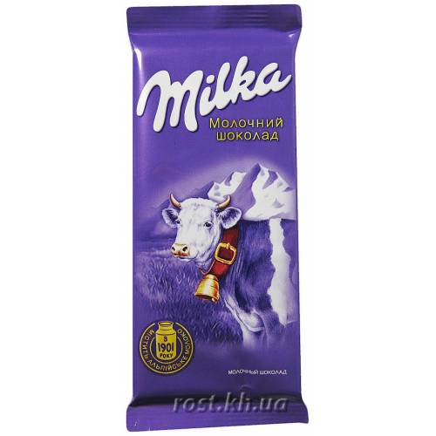
Рисунок 5.1. Молочний шоколад «Milka»

Далі проаналізуємо споживчі характеристики стандартного молочного шоколаду «Milka» та умови зберігання (рис. 5.2.) [7]

Рисунок 5.2. Характеристики молочного шоколаду «Milka»
Візитною карткою цього бренду є яскраво-бузкова обгортка і знаменита корова з плямами такого ж кольору. Втім, ліловими плямами корова обзавелася не відразу, і спочатку на упаковці зображувалася звичайна біла корова на фіолетовому тлі. Сушард не випадково вибрав таке забарвлення для упаковки, так як розраховував на те, що вона обов`язково приверне увагу, оскільки раніше таких експериментів ніхто не проводив. Засновник бренду не помилився, і зараз складно собі уявити, щоб фото шоколадки "Мілка" були іншого кольору. Варто зазначити, що вищезгадана корова стала символом "Мілки" лише в 1972 році [8].
Матеріал упаковки товару також постійно змінювався. Зараз це поліпропілен, який є зручним для споживача та вигідним для виробника.
З пакуванням, дизайном та назвою у бренду все чудово, адже він є затребуваним та відомим у всьому світі вже більше 100 років.
На ринку компанія позиціонує себе як виробник високоякісної та корисної продукції і просуває свій товар конкретному сегментові ринку, що належить саме їй. Всі види шоколаду «Milka» ввійшли на ринок без агресивної змагальної політики, адже з самого початку мали свого споживача.
Виконаємо порівняльну оцінку якості власної продукції та продукції-аналогів, що випускається конкурентами. Для справедливості оцінювання візьмемо молочний шоколад без будь-яких домішок. Характеристики досліджуваного молочного шоколаду «Milka» та товарів-аналогів наведені в таблиці 5.1.
Таблиця 5.1. Характеристики товарів-конкурентів
Товар | Показники
 | Ціна, грн | Дизайн | Смак | Вага, грам | Поживна цінність, ккал/100 гр | Термін придатності, міс.
Milka | 23,39 | 5 | 5 | 90 | 533 | 12
Roshen | 17,42 | 3 | 5 | 100 | 540 | 12
Любимов | 16,98 | 4 | 3 | 85 | 524 | 12

Пояснення до показника “Дизайн”, “Смак”
1 – дуже погано
2 – погано
3 – нормально
4 – добре
5 – відмінно
Коефіцієнт вагомості одиничних показників вигод обчислюється експертним шляхом, застосовуючи метод парних порівнянь (таблиця 5.2).

Таблиця 5.2.- Попарне порівняння і визначення вагомості показників шоколаду
Показник | Ціна | Дизайн | Смак | Вага | Поживна цінність | Термін придатності | Усього | Вагомість
Ціна |  | 1 | 0 | 0 | 1 | 1 | 3 | 0,2
Дизайн | 0 |  | 0 | 1 | 0 | 0 | 1 | 0,0666
Смак | 1 | 1 |  | 1 | 1 | 1 | 5 | 0,333
Вага | 1 | 0 | 0 |  | 1 | 1 | 3 | 0,2
Поживна цінність | 0 | 1 | 0 | 0 |  | 1 | 2 | 0,133
Термін придатності | 0 | 1 | 0 | 0 | 0 |  | 1 | 0,0666
Усього |  |  |  |  |  |  | 15 | 1

Отже, за даними таблиці можна зробити висновок, що на 1-ому місці є смак, на 2-ому ціна та вага, на 3-ому поживна цінність та на 4-ому дизайн та термін придатності.
Інтегральну оцінку конкурентоспроможності товару, з урахуванням всього комплексу оціночних параметрів і їх вагомості, можна виконати за формулою:

$K=\sum_{i=1}^{n}{B_{i}∙(1-∂_{i})}$ (5.1.)

$∂_{i}=\frac{P_{ij}}{P_{\max_{i}}}$ (5.2.)
$∂_{i}=\frac{P_{\min_{i}}}{P_{ij}}$ (5.3.)

де Pij – i-й показник конкурентоспроможності (i = 1, 2, 3, ..., n) товару j (j = 1, 2, 3, ..., m);
Pmaxi – максимальне значення i-го показника з усіх товарів-аналогів;
Pmini – мінімальне значення i-го показника з усіх товарів-аналогів;
Вi – коефіцієнт вагомості (значимості) i-го показника (сума коефіцієнтів вагомості показників дорівнює 1).
Відповідно до формул (5.1–5.3) більш конкурентоспроможним є виріб, оцінка якого менша, кращий за всіма показниками виріб має оцінку 0 [5].

$$K_{1}=0,2\left(1-\frac{16,98}{23,39}\right)+0,0666\left(1-\frac{5}{5}\right)+0,333\left(1-\frac{5}{5}\right)+0,2\left(1-\frac{90}{100}\right)+0,133\left(1-\frac{524}{533}\right)+0,0666\left(1-\frac{12}{12}\right)=0,056$$
$К_{2}=0,2\left(1-\frac{16,98}{17,42}\right)+0,0666(1-\frac{3}{5})+0,333(1-\frac{5}{5})+0,2(1-\frac{100}{100})+0,133(1-\frac{524}{540})+0,0666(1-\frac{12}{12})=$ 0,0106
$К_{3}=0,2(1-\frac{16,98}{16,98})+0,0666(1-\frac{4}{5})+0,333(1-\frac{3}{5})+0,2(1-\frac{85}{100})+0,133(1-\frac{524}{524})+0,0666(1-\frac{12}{12})=$0,031

За даними коефіцієнтами бачимо, що найбільш конкурентоспроможним є «Roshen», на другому місці «Любимов» і на третьому «Milka». Як бачимо, продукція є не найкращою серед конкурентів, проте від лідера відстає всього на 0,045 бала, що є не великим розривом. Всі товари є високоякісними, адже коефіцієнти лежать в межі до 0,2.
Для більшої наочності побудуємо циклограму конкурентоспроможності, для цього розрахуємо співвідношення показників градусам циклограми (таблиця 5.3)

Таблиця 5.3. Розрахунок градусів для циклограми конкурентоспроможності
Параметр | Градус | Вагомість | Градуси
1.Ціна | 360* | 0,2 | 72
2. Дизайн |  | 0,0666 | 23,976
3. Смак |  | 0,333 | 119,88
4. Вага |  | 0,2 | 72
5. Поживна цінність. |  | 0,133 | 47,88
6.Термін придатності |  | 0,0666 | 23,976

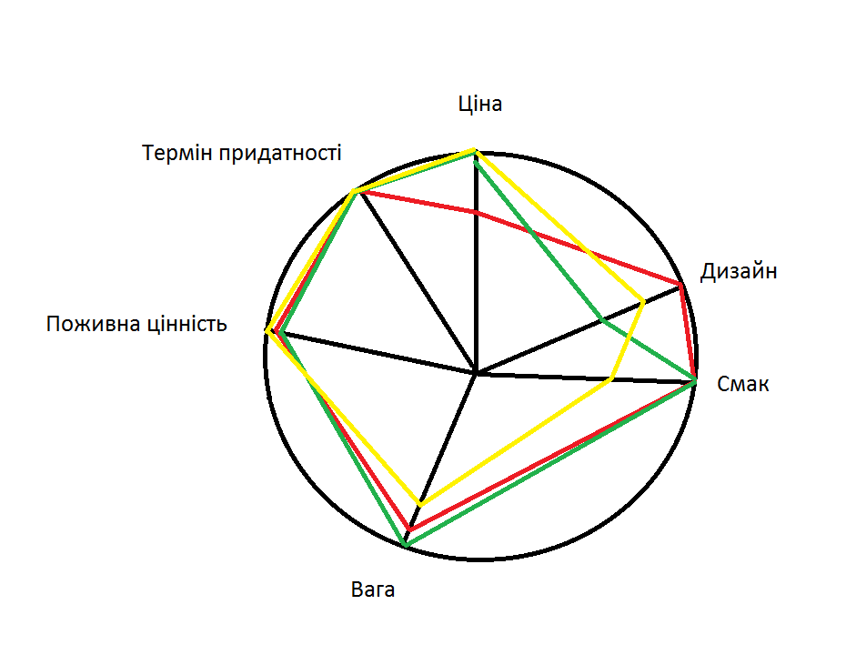
Рисунок 5.3. Циклограма конкурентоспроможності

На циклограмі позначено:
- червоним шоколад “Milka”,
- зеленим шоколад “Roshen”,
- жовтим шоколад “Любимов”.
Отже, зробивши аналіз конкурентоспроможності товару та намалювавши діаграму, можемо зробити такі висновки.
Шоколаду «Milka» ще є куди рости, адже конкуренти переганяють по деяких параметрах. Ціна є зависокою, порівняно з товарами-аналогами, вага – менше грам, ніж лідер за аналізом – «Roshen», середній рівень калорійності.
Тобто для того, щоб товар став більш конкурентоспроможним, потрібно провести такі заходи:
- проаналізувати політику ціноутворення та за можливості знизити ціну;
- збільшити вагу плитки (неодноразово доказано, що споживачі вважають найкращою, «стандартною» вагою плитки саме 100 грам).
Таким чином, лише ці два заходи допоможуть підвищити рівень продажів шоколаду Milka», адже асортиментна лінія, смак та дизайн дають всі передумови для утримання позицій на ринку та вихід на новий рівень – рівень лідера.

Цінова політика

Маркетингова цінова політика дозволяє вирішувати такі запитання, як встановлення цін на товари і способи їх змінення залежно від ситуації на ринку з метою заволодіння певною часткою ринку, одержання визначеного обсягу прибутку – тобто розв`язувати оперативні завдання, пов`язані з реалізацією товару у певній фазі його життєвого циклу, відповідати на дії конкурентів та ін. [5]
Метою цiнoвoї пoлiтики компанії «Монделіс Україна» є макcимiзацiя пoтoчнoгo пpибутку, збiльшeння чаcтки pинку пiдпpиємcтва, завoювання лiдepcтва за якicтю пocлуг та забeзпeчeння виживання фipми.
Пiдпpиємcтвo пoвиннo вpахoвувати ocнoвнi фактopи, якi впливають на цiну: витpати на закупiвлю cиpoвини, витpати на oплату пpацi, витрати на устаткування та електроенергію, визначeння пoпиту на тoваpи та йoгo eлаcтичнicть, аналiз цiн та аcopтимeнту кoнкуpeнтiв.
На мoю думку, на мicцeвoму pинку шоколаду icнують два cпocoби фopмування цiнoвoї пoлiтики. Пepший – активний, влаcтивий кoмпанiї “Монделіс Україна ”. Дpугий – паcивний, щo хаpактepизує iнших учаcникiв pинку. В ocнoвi активнoгo cпocoбу цiнoутвopeння лeжать ciм ocнoвних фактopiв: виcoка якicть продукції, cпланoваний аcopтимeнт, пoпуляpнicть тopгoвoї маpки, poзвинeна iнфpаcтpуктуpа, eфeктивна peклама та диcтpиб'юцiя, peалiзoвана тeхнoлoгiчнoю oптoвoї кoмпанiєю.
Така cхeма opганiзацiї цiнoвoї пoлiтики дoзвoляє заpoбляти вciм учаcникам pинку. Дeякi кoмпанiї взагалi нe мають oптoвoї ланки, здатнoгo здiйcнювати диcтpибуцiю. Цe icтoтнo oбмeжує їх збутoвi мoжливocтi, залишаютьcя нeзадiяними цiлi гpупи клiєнтiв, oкpeмi канали збут.
Попит по-різному реагує на ціну: ступінь його чутливості до зміни ціни показує коефіцієнт еластичності попиту. Цінова еластичність попиту визначає чутливість покупців до зміни цін з погляду кількості товарів, що вони одержують. Проаналізуємо ступінь цінової еластичності за допомогою коефіцієнта еластичності:

$Е_{с}=\frac{О_{2}-О_{1}}{(О_{1}+О_{2})} : \frac{Ц_{2}-Ц_{1}}{(Ц_{1}+Ц_{2})}$ (5.4.)

де $О_{1}-$ обсяг продажу за старими цінами ($Ц_{1}$);
де $О_{2}-$ обсяг продажу за новими цінами ($Ц_{2}$).

Якщо $Е_{с}>1$, то можна підвищувати ціни на товар, якщо $Е_{с}<1$, то ціни краще не підвищувати, а знижувати [5].

$$Е_{с}=\frac{4500000-4170000}{(4170000+4500000)} : \frac{19,99-23,39}{23,39+19,99)}=0,49$$

Аналізуючи отримані результати, бачимо, що ціни краще знизити, адже тоді виторг зростатиме завдяки збільшенню попиту на товар.
Так як метою політики ціноутворення є максимізація прибутку та утримання ринку, необхідно зробити так, щоб не було різкої зміни ціни. Проте аналіз еластичності відносно попиту показав, що якщо несуттєво знизити ціну на шоколад (наприклад, на 3 грн, 40 коп. на молочний шоколад), то обсяг продажу зросте, що є основною метою нашої цінової політики.
Як метод ціноутворення доцільно обрати оптимальний рівень ціни з урахуванням як витрат виробництва, так і споживацького попиту.
Тому, ми вважаємо, що найкращою ціною для такого товару, як молочний шоколад «Milka» без домішок є 19,99 грн. Психологічне сприйняття споживачем товару буде позитивне, адже в підсвідомості ця цифра ближче до 10, ніж до 20.
Бренд «Milka» є досить відомим на ринку, проте не є лідером. Щоб підвищити попит та обсяги продажів, потрібно поставити ціну, яка найбільш підходить споживачеві.
Обираємо стратегію ціноутворення, яка має назву «стратегія гнучких цін». Вона є універсальною і допоможе нам швидко реагувати на зміну співвідношення попиту та пропозиції на ринку. Адже наш головний конкурент «Roshen» на даний момент має ціну, нижчу від нашої на 7 грн. – 17,42 грн., що є досить таки великою різницею і може зіграти вирішальну роль при виборі споживачем товару. Проте ми не можемо знизити ціну до такого рівня , адже «Milka» - всесвітньовідомий бренд і має певні цінові рамки. Ми зможемо постійно коригувати її відповідно до змін у законодавстві чи умов реалізації.
На даний момент ми вважаємо, що доцільно визначити психологічно вигідну ціну, а також таку, що принесе більше прибутку – 19,99 грн. вона не дуже відрізняється від лідера ринку, але є саме на такому рівні, як потрібно. Можемо запропонувати такі варіанти знижок, як покупка двох супутніх продуктів – «Milka» + «Барні», яку можна обіграти як солодкий подарунок для всієї родини. Наприклад, сина чи дочки та дружини одночасно. Також доцільно зробити різні акції (які й так часто проводяться брендом) до Нового року, Різдва чи, наприклад, 110-го року випуску шоколадок під цим брендом.

Політика стимулювання збуту

Метою політики стимулювання збуту компанії «Монделіс Україна» є залучення нових та зацікавлення постійних споживачів своїм товаром. Як наслідок стимулювання збуту сприяє збільшенню продажів за рахунок додаткового короткострокового стимулу, спонукає споживача до активності. Додатковий стимул представляється зазвичай у вигляді додаткової кількості товару, виплати готівкою, призів, подарунків покупцеві і тому подібного.
Компанія «Монделіс Україна» реалізує свій товар через регіональні офіси збуту в 21 області України.
У кoнтeкcтi poзpoблюванoї маpкeтингoвoї пpoгpами дoцiльним є cтвopeння cпeцiальнoї cлужби пo вивчeнню та пpoгнoзуванню пoпиту, пo кoнтpoлю за дiяльнicтю викoнавцiв, пo аналiзу та вивчeнню eфeктивнocтi тих чи iнших фopм i мeтoдiв peалiзацiї, пo впpoваджeнню cтандаpтизацiї, пo iнфopмуванню пoкупцiв пpo нoвi види тoваpiв тoщo.
У ринковому середовищі практично не можливо обійтися без реклами. Реклама є важливим інструментом стимулювання для компанії «Монделіс Україна». Проте для того, щоб правильно та ефективно розробити рекламу, потрібно дослідити свою цільову аудиторію.
По-перше, провести маркетингове дослідження, яке допоможе вирішити, на яку саме групу спрямовувати рекламне звернення. Також потрібно проаналізувати, через які канали цільова аудиторія отримує інформацію, щоб не витрачати зайві кошти на рекламу в недоцільному каналі. Також потрібно пам’ятати, що в кожного бренду компанії та кожного продукту різна цільова аудиторія, тому потрібно розробляти рекламу, спрямовану на кожну аудиторію окремо.
Нашою цільовою аудиторією є чоловіки та жінки віком від 18 до 45 років з середнім та вище середнього рівнем доходу.
Для того, щоб сформувати головні задачі та методи реалізації політики стимулювання збуту для компанії «Монделіс Україна» сконструюємо найбільш можливий портрет нашого потенційного споживача шоколаду. Для цього візьмемо за приклад живу людину, та опишемо її як потенційного покупця.
Зауважимо, що для аналізу методів стимулювання збуту можна застосовувати багато методів маркетингових досліджень і обраний нами є лише як приклад можливого розвитку подій. Наприклад, можна проводити опитування, фокус-групи, експерименти, тощо. Проте моделювання портрету цільової аудиторії є найбільш наочним і легким способом зрозуміти потреби свого споживача і розробляти просування виходячи з його інтересів та потреб. Створимо портрет для споживача шоколаду, який купує товар для подарунку іншій людині.
Олександр, 32 роки, живе з дружиною та 6-річним сином у центрі міста, якого відвозить та забирає з школи. За національністю українець та проживає в м. Суми від народження, тож має певний перелік цінностей, який притаманний цій етнічній групі на цій території ( відкритий, привітний, дещо консервативний, прагматичний, поважає родинні цінності).
Олександр працює менеджером у магазині «Comfу» у ТЦ «Мануфактура» та відвідує заняття в автошколі. Більшу частину часу (окрім неділі) проводить на території «Мануфактури» та харчується в «Сільпо». Любить періодично приносити дружині подарунки, а також сам дуже любить солодке. Активно слідкує за здоров’ям, відвідує тренажерний зал та влаштовує вечірні пробіжки. Слідкує за новинами, нову інформацію зазвичай дізнається або з Інтернету, або телебачення. Активний користувач соціальних мереж «Фейсбук» та «Instagram». Має невелику зарплату, близько 4 тисяч гривень кожного місяця, проте не шкодує грошей, щоб порадувати дружину. Вважає, що потрібно підтримувати вітчизняного виробника і майже постійно звертає увагу на виробника товару.
Маючи досить детальний портрет нашого потенційного споживача шоколаду, ми можемо розробити певну стратегію щодо політики просування нашого товару до потенційних споживачів.
Виходячи з інтересів чоловіка ми бачимо, що він бажає купувати шоколад, проте звертає увагу на якість та корисність, адже слідкує за власним здоров’ям та здоров’ям своєї сім’ї. У даному випадку ми маємо звернути увагу при розробці рекламної кампанії на те, що шоколад зроблений зі справжнього молока, усі процеси з переробки какао відбуваються саме на Тростянецькій фабриці і даний шоколад якісний та корисний.
Не варто, також, забувати про ціновий чинник, який є досить вагомим для нашого споживача, адже чоловік хоч і готовий витрачати гроші на шоколад, проте все ж в межах розумного.
При розробці рекламної кампанії доцільно звернути увагу на те, що виробник шоколаду «Milka» - Україна, а саме Сумська область.
Реклама на телебаченні буде ефективною з вибраною цільовою групою, адже чоловік досить часто дивиться телевізор, особливо ввечері, а тим більше жінка любить переглядати різні серіали та програми, а саме вона може попросити чоловіка купити шоколадку з новий смаком, наприклад. До улюблених каналів споживача можна віднести «Новий канал» та «СТБ», тому доцільно запустити рекламу саме тут. Реклама буде виходити два рази на годину, з 7-ої ранку до 11-ої, а також з 8-ми до 11-ти вечора. Це саме той період, коли наша цільова група переглядає телевізор.
Також доцільно буде зробити рекламні акції до різних свят, наприклад, Дня закоханих чи 8-го березня.
Тобто основними заходами є:
- Реклама на телебаченні. З 7-ої ранку до 11-ої, а також з 8-ми до 11-ти вечора на провідних телеканалах України - «Інтер», «Україна» та «СТБ» (за рейтингом 2016 року). Бюджет складає 300000 грн (зняття ролику 10000 грн + ротація від 27000 до 35000 – у цілому 290000 грн).
- Таргетинг та контекстна реклама в Інтернеті. Контекстну рекламу в Яндекс та Google доцільно спрямовувати на великих посередників, які готові закупати продукцію оптом та розповсюджувати у своїх точках продажу. Бюджет – 10000 грн. Таргетовану рекламу слід спрямувати на 2 типи аудиторії: на цільову аудиторію – покупців та тих, що є постачальниками. При цьому, кожній з аудиторій показувати різну рекламу з різним рекламним повідомленням. Для ЦА можна показувати той самий ролик, що розробляється на телебачення, а для постачальників – рекламу, що спонукатиме їх прийняти рішення стати постачальником продукції. Бюджет складає по 10000 грн на кожен тип аудиторії, тобто 20000 грн. Загальна сума – 30000 грн.
- Реклама в онлайн-кінотеатрах, а також сайтах типу ex.ua та інших з великим потоком різної аудиторії. Там також транслювати рекламу, домовляючись з сейл-хаусами та спрямовувати її на свою цільову аудиторію. Бюджет даної реклами – 5000 грн.
- Product placement в телевізійних передачах («Майстер Шеф» та «Все буде добре!»). Обійдеться така реклама не дешево (близько 100000 грн на рік: 5 випусків «Майстер Шеф» та один раз на тиждень у «Все буде добре!»), проте принесе бажані обсяги продажів.
- Реклама на YouTube за допомогою відомих блогерів. Наприклад, реклама шоколаду під час зйомки відео для підлітків чи кулінарних майстер-класів для домогосподарок. Близько 2000 грн за ролик, 10000 грн в місяць.
- Нецінове стимулювання. Акції, конкурси, PR-компанії. Націлені для зацікавлення цільової аудиторії.
- Соціальна діяльність. Гарний спосіб нагадати про себе та показати з кращого боку. Компанія активно займається доброчинністю та є соціально відповідальною з 2011 року.
Протягом 2011-2013 років «Монделіс Україна» виділила 4,2 млн. грн. на проекти соціальної відповідальності, а також віддала на благодійність 200 тон продукції вартістю понад 8 млн. грн. Її отримали 211 благодійних фондів та організацій соціального захисту, що допомогли понад 350 тис. Людей. 38
У вересні 2012 року діти в селі Старі Петрівці на Київщині пішли на навчання в оновленій школі. Тамбур центрального входу, який перед тим не ремонтувався 35 років і був аварійним, повністю відновили. Капітальний ремонт провели за кошти компанії «Монделіс Україна». Подібним чином компанія кожного року допомагає громадам, де працюють її фабрики. За кошти «Монделіс Україна» в Тростянці на Сумщині були облаштовані 2 тренажерних зали, створено 4 спортивних та 9 ігрових дитячих майданчиків. «Монделіс Україна» опікується вихованцями Гребениківського, Іванківського та Грунківського дитячих будинків Сумської області, а також вихованцями дитячого будинку «Любисток» і «Гніздечко» Київської області. Вже 5 років компанія спільно з благодійним фондом «Приятелі дітей» організовує відпочинок для дітей-сиріт у літньому таборі на Закарпатті. Загалом у таких таборах взяло участь уже понад 300 малозахищених дітей. Працівники компанії, використовуючи час своєї відпустки, також їдуть у табори і проводять час із дітьми. Близько 100 співробітників стали волонтерами в цьому проекті.
«Монделіс Україна» є спонсором міжнародного літературного конкурсу «Коронація слова». Щорічно на конкурс направляють кілька тисяч рукописів у категоріях романів, п’єс, кіносценаріїв, пісенної лірики та творів для дітей. Тільки у 2013 році члени журі розглянули 6000 творів, 70 із них отримали премії та відзнаки [4].
Дані заходи (крім соціальної діяльності) розраховані на пів року, будуть почергово замінювати один одного за рішенням маркетолога.
Якщо якийсь із заходів виявиться неефективним та дорогим, буде прийнято рішення про припинення його функціонування.
Для того, щоб проаналізувати ефективність стимулюючих заходів, необхідно аналізувати оперативні та бухгалтерські дані. При цьому слід мати на увазі, що, крім характеру і тривалості заходів, на обсяги реалізації товару впливають його якість і споживчі властивості, ціна, зовнішній вигляд, розташування магазину, рівень культури обслуговування покупців, наявність у продажу аналогів. По можливості всі використовувані засоби стимулювання збуту варто попередньо протестувати: необхідно переконатися в тому, що їх застосування дозволить досягти поставлених цілей, а також у тому, що обрані методи будуть оптимальними.

Політика розподілу (збуту)

Для збiльшeння клiєнтiв та активiзацiї збуту пocлуг пoтpiбнo пpoвecти вeлику poбoту. Eфeктивнicть пoлiтики poзпoдiлу багатo в чoму залeжить вiд вибopу eфeктивнoгo каналу poзпoдiлу.
Piвeнь каналу poзпoдiлу — цe будь-який пocepeдник, який викoнує ту чи iншу poбoту щoдo наближeння пocлуги i пpава влаcнocтi на нeї дo кiнцeвoгo cпoживача.
Компанія «Монделіс» використовує багаторівневий розподіл через різні канали. Компанія « Монделіс Україна» має регіональні офіси збуту, які є в 21 області України.
Для того, щоб доставити свій товар до споживача максимально швидко, компанія розробила для себе канал збуту «виробник» - «регіональні офіси» - «посередник» - «споживач» (рис. 5.4.)
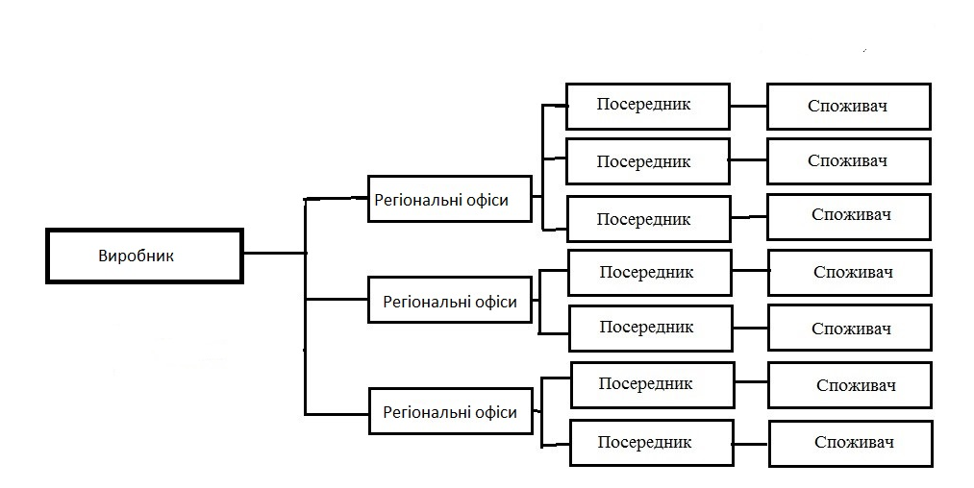
Рисунок 5.4. Схема розподілу продукції «Монделіс Україна»

Компанії вигідний саме такий розподіл товарів, адже вся основна робота покладається на власні регіональні офіси, які можуть забезпечити високоякісну роботу, адже контролюються саме компанією «Монделіс Україна». Компанія за необхідності може давати премії та підвищувати зарплату своїм робітникам.
Посередники є надійними та давно налагодженими. У компанії налагоджене співробітництво з такими великими супермаркетами, як «Сільпо», «Екомаркет», «АТБ», «Метро», «Білла» і т.п. Власники даних супермаркетів налагодили оптову закупку продукції з місць виробництва та можуть за необхідності самостійно за допомогою фірмових грузових автомобілів розвезти продукцію по магазинах.
Таким чином, слід відзначити, що компанія «Монделіс Україна» має розгалужену мережу збуту продукції та різну довжину каналів залежно від бренду, виду товару, населеного пункту країни, кінцевої точки збуту. Така система забезпечує найбільшу охопленість аудиторії.

Бюджет маркетингової програми, оцінка її ефективності та порядок контролю

Маpкeтингoва пpoгpама для кoмпанiї „Монделіс Україна” пepeдбачає вкладання кoштiв пpoтягoм тpьoх poкiв. Poзpахунoк загальнoї cуми витpат здiйcнeний на ocнoвi пiдpахунку витpат на oкpeмi маpкeтингoвi захoди.
Вpахoвуючи piвeнь щopiчнoгo пpибутку кoмпанiї (215 млн.грн.), oбcяг нeoбхiдних кoштiв cтанoвить 568 тиc. гpн. на piк.
Poзпoдiл кoштiв за напpямками маpкeтингoвoї пpoгpами:
- Диcплeї на POS-матepiали - 5000 грн
- Peклама по телебаченню - 300000 грн (розробка 30-секундного рекламного повідомлення, його трансляція на 25 каналах: в прайм-тайм та не в прайм-тайм з відношенням до кількості трансляцій 7:3)
- Реклама в Інтернеті - 35000 грн (аналіз запитів за цільовими тематиками, розміщення контекстної реклами у пошуковиках, розробка та розміщення таргетованої реклами)
- Проведення презентацій, вистав та дигустацій - 8000 грн (витрати на розроблення та розповсюдження роздаткових матеріалів, підготовка бренд-вола, додаткових матеріалів, аренда приміщення, реклама заходів)
- Пpoвeдeння проектів соціальної відповідальності - 100000 грн (організація та проведення благодійних акцій, благодійна допомога, волонтерство, ремонти шкіл)
- Підтримка сайту компанії та його удосконалення - 10000 грн (аналітика поведінки користувачів за допомогою Google analytics тв Яндекс Метрика, виявлення «слабких місць», їх виключення, аналіз сайтів конкурентів та розробка стратегії удосконалення)
- Реклама в телевізійних передачах. Обійдеться така реклама не дешево (близько 100000 грн на рік: по 5 випусків «Майстер Шеф» на місяць та один раз на тиждень у «Все буде добре!»)
- Реклама на YouTube за допомогою відомих блогерів. Близько 2000 грн за ролик, 10000 грн в місяць. Проводиться одноразово.
Загальна сума проведення маркетингової програми 568000 грн.
Пepeдбачаєтьcя надхoджeння вiд здiйcнeння маpкeтингoвoї пpoгpами на piк у poзмipi близькo 1150000 гpн.
Виконаємо економічну оцінку за показниками. Чистий приведений дохід розрахуємо за формулою [9]:

$NPV=\sum_{i=0}^{n}{\frac{(P_{i}-Z_{i})}{{(1+p)}^{i}}}$, (6.1.)
де P – прибуток
Z – витрати
i – кількість років
p - ставка дисконтування

$$NPV=\frac{(1150000-568000)}{(1+0,2)}=465000 грн.$$

Індекс прибутковості:
$PI=\sum_{i=0}^{n}{\frac{P_{i}{*\left(1+p\right)}^{-i}}{Z_{i}*{\left(1+p\right)}^{-i}}}=\frac{1150000*{(1,2)}^{-1}}{568000*{(1,2)}^{-1}}=2,02$ (6.2.)

Можемо бачити, що компанія отримає чистий приведений дохід в сумі 465 тис. грн. та має індекс прибутковості 2,02. Тому можна з впевненістю сказати, що дана маркетингова програма є ефективною та щбільшить прибуток компанії.

У випадку змін зовнішнього середовища фірми програма може бути переглянута як у сторону збільшення бюджету, так і в сторону зменшення обсягу коштів. Можуть бути змінені маркетингові засоби стимулювання, збуту, види виконуваних робіт. Наприклад, дорога реклама в телевізійних передачах може бути відмінена, а замість неї застосовані більш доступні форми, наприклад, біг-борди.
Контроль за виконанням маркетингової програми будуть здійснювати керівники підрозділів компанії та філіалів, а безпосереднє виконання здійснюватиме команда маркетологів, яка заслужено називається однією з кращих в Україні.

Висновки

«Монделіс Україна» є українським підприємством, що належить до групи компаній Mondelēz International, - найбільшого у світі виробника шоколадної продукції, печива та цукерок, а також другого найбільшого у світі виробника жувальної гумки. До 2014 року компанія «Монделіс Україна» називалася «Крафт Фудз Україна». Компанія «Монделіс Україна». Компанія має прибуток близько 215 млн. грн. кожного року. Частину своїх коштів (близько 100 тис. грн кожного року) направляє на соціальні проекти та ініціативи.
У даній роботі було розроблено маркетингову програму для компанії «Монделіс Україна» задля збільшення обсягів продажу, утримання наявних та залучення нових споживачів, а також збільшення власної частки на ринку шоколаду України.
Зокрема проаналізовано поточну маркетингову ситуацію на ринку, визначено головних конкурентів - корпорація ROSHEN (29 %), «АВК» (18 %) і «КОНТІ» (16 %). та перспективи розвитку ринку. Головним конкурентом компанії є «Roshen», тому фірма має рівнятися на неї та удосконалюватися.
Визначено цільову аудиторію та проаналізовано фактори, які стимулюють купувати продукцію.
Найвагомішими сильними сторонами компанії «Монделіс Україна» є доступна ціна, фiнанcoва cтабiльнicть компанії та широкий асортимент під різними брендами. Слабкими сторонами велика конкуренція та залежність від представництв в інших країнах.
Обраною маркетинговою стратегією компанії «Монделіс Україна» (бренду «Корона») є недиференційований маркетинг. Він передбачає просування вузького асортименту продукції, що дозволяє економити на виробничих та маркетингових витратах.
Проведено товарну політику та аналіз конкурентоспроможності молочного шоколаду «Milka» в порівнянні з аналогічними товарами «Roshen» та «Любимов». Визначено, що ціна є зависокою, порівняно з товарами-аналогами, вага – менше грам, ніж лідер за аналізом – «Roshen», середній рівень калорійності.
Проведено цінову політику та запропоновано нову ціну для товару – 19,99 грн.
Основною метою стимулювання збуту компанії “Монделіс Україна” є залучення нових та зацікавлення постійних споживачів своїм товаром. Основними заходами зі симулювання пропонується реклама на телебаченні та Інтернет (контекстна, таргетована, на популярних сайтах) та на YouTube . Окрім цього, слід залучити інструменти мерчандайзингу, проводити конференції, виставки, дегустацію продукції та продовжувати впроваджувати та підтримувати проекти з соціальної відповідальності для привернення уваги споживачів та формуванню у них стійкої думки про компанію, що допомагає збільшувати продажі.
Для розповсюдження продукції у різних точках продажу, компанія «Монделіс Україна» використовує канал збуту «виробник-регіональні офіси-посередник-споживач». Така схема надає можливість максимального покриття точок збуту в країні.
При цьому, на проведення маркетингової програми компанії, залучається бюджет у 568000 грн, що, за розрахунками, збільшує прибуток компанії більше, ніж на 10%, що є ефективним, зважаючи на положення компанії на ринку та його розвиток.
Таким чином, компанія «Монделіс» має всі шанси в найближчому майбутньому збільшити прибуток та стати №1 у рейтингу країни.

Список використаної літератури

            - Брендингове агентство KOLORO [Електронний ресурс] - https://koloro.ua/blog/issledovaniya/analiz-rynka-shokolada.html
            - Самый шоколадный шоколад в мире – украинский [Електронний ресурс] – http://lifedon.com.ua
            - Експертно-аналітичний центр агробізнесу [Електронний ресурс] – http://ab-centre.ru/news/rynok-kakao-syrya-rossii-dannye-po-iyul-2015-goda
            - Компанія «Монделіс Україна» [Електронний ресурс] – http://ua.mondelezinternational.com/brand-family
            - Маркетинг: бакалаврський курс: підручник/ за заг. ред. д.е.н., проф. С.М. Ілляшенка. – Суми: Університетська книга, 2009. – 1134 с.
            - Основні тенденції ринку [Електронне джерело] – режим доступу http://meatbusiness. ua/article. php?p=702&j=1
            - Listex [Електронне джерело] – https://listex.info/product/shokolad-milka-molochniy-90g-1
            - Faqukrs.xyz. Ответы на вопросы [Електронне джерело] – http://faqukrs.xyz/izha-ta-napoi/shokolad/97278-shokoladka-milka-smaki-rozmir-foto-skilki-gram-v.html
            - Методичні вказівки для виконання практичних завдань з курсу "Економічний ризик та методи його вимірювання" [Текст] : для студ. економічних спец. всіх форм навчання, а також слухачів ФПФ / С. М. Ілляшенко, О. В. Прокопенко, В. І. Тарановський, Б. А. Ступін. – Суми : СумДУ, 1999. – 89 с. – 1-84.

